編號A3 早點 午餐 午點(葷食)
A3 星期二
早上點心：蚵仔麵線
料理名稱 | 使用食材 | 1人份  可食量(g) | 30人份  可食量 | 作法
蚵仔麵線 | 麵線(乾) | 50 | 1000 | - 煮一鍋水燙麵線及蚵仔  - 油鍋中加入蔬菜炒熟加水  - 再加入麵線拌勻
蚵仔麵線 | 蚵仔 | 33 | 990 | - 煮一鍋水燙麵線及蚵仔  - 油鍋中加入蔬菜炒熟加水  - 再加入麵線拌勻
蚵仔麵線 | 金針菇 | 50 | 1500 | - 煮一鍋水燙麵線及蚵仔  - 油鍋中加入蔬菜炒熟加水  - 再加入麵線拌勻
蚵仔麵線 | 鹽 | 0.25 | 7.5 | - 煮一鍋水燙麵線及蚵仔  - 油鍋中加入蔬菜炒熟加水  - 再加入麵線拌勻
蚵仔麵線 | 香油 | 2.5 | 75 | - 煮一鍋水燙麵線及蚵仔  - 油鍋中加入蔬菜炒熟加水  - 再加入麵線拌勻
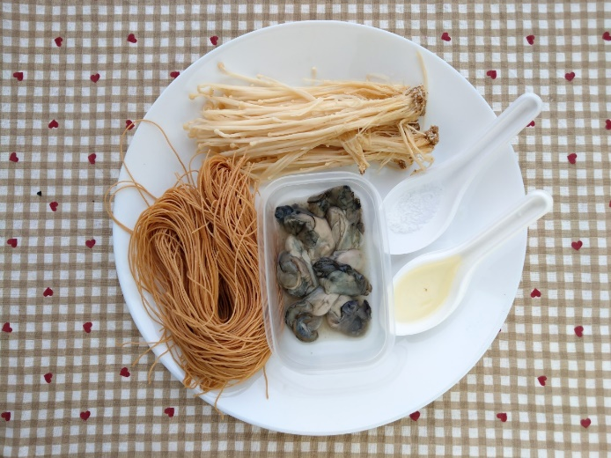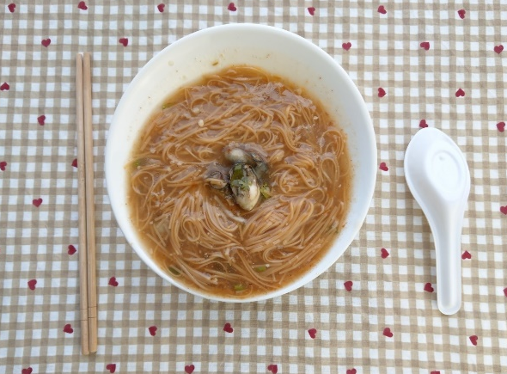
午餐：南瓜飯+糖醋魚柳+蔬菜炒蛋+炒蒲瓜+大黃瓜貢丸湯
料理名稱 | 使用食材 | 1人份  可食量(g) | 30人份  可食量 | 作法
南瓜飯 | 南瓜 | 85 | 2550
南瓜飯 | 米 | 40 | 1200
南瓜飯 | 水 | 45 | 1350
糖醋魚柳 | 魚柳 | 28 | 840 | - 魚柳炸熟撈起備用  - 番茄醬加水煮滾加入事先炸好的魚柳煮至入味
糖醋魚柳 | 番茄醬 | 5 | 150 | - 魚柳炸熟撈起備用  - 番茄醬加水煮滾加入事先炸好的魚柳煮至入味
糖醋魚柳 | 鹽 | 0.25 | 7.5 | - 魚柳炸熟撈起備用  - 番茄醬加水煮滾加入事先炸好的魚柳煮至入味
糖醋魚柳 | 油 | 2.5 | 75 | - 魚柳炸熟撈起備用  - 番茄醬加水煮滾加入事先炸好的魚柳煮至入味
蔬菜炒蛋 | 油菜 | 20 | 600 | - 油鍋加入蛋液快炒  - 再加入油菜炒熟
蔬菜炒蛋 | 雞蛋 | 27.5 | 825 | - 油鍋加入蛋液快炒  - 再加入油菜炒熟
蔬菜炒蛋 | 鹽 | 0.25 | 7.5 | - 油鍋加入蛋液快炒  - 再加入油菜炒熟
蔬菜炒蛋 | 油 | 2.5 | 75 | - 油鍋加入蛋液快炒  - 再加入油菜炒熟
炒蒲瓜 | 蒲瓜 | 60 | 1800 | 熱油鍋加入蔬菜及適量水炒熟即可
炒蒲瓜 | 鹽 | 0.25 | 7.5 | 熱油鍋加入蔬菜及適量水炒熟即可
炒蒲瓜 | 油 | 2.5 | 75 | 熱油鍋加入蔬菜及適量水炒熟即可
大黃瓜  貢丸湯 | 大黃瓜 | 20 | 600 | 煮水加入大黃瓜及貢丸煮熟即可
大黃瓜  貢丸湯 | 貢丸 | 5 | 150 | 煮水加入大黃瓜及貢丸煮熟即可
大黃瓜  貢丸湯 | 鹽 | 0.5 | 15 | 煮水加入大黃瓜及貢丸煮熟即可
大黃瓜  貢丸湯 | 薑絲 | 適量 |  | 煮水加入大黃瓜及貢丸煮熟即可
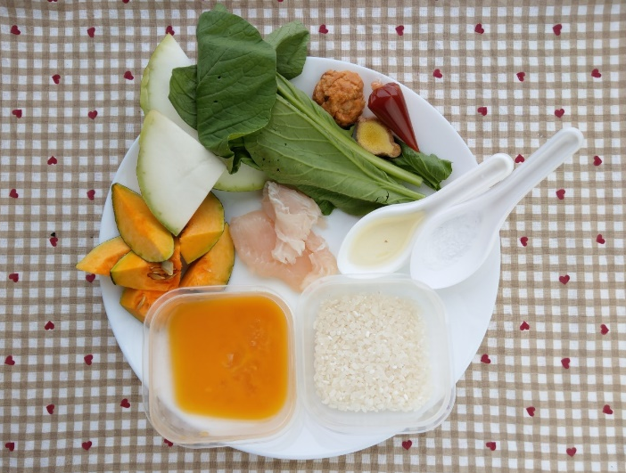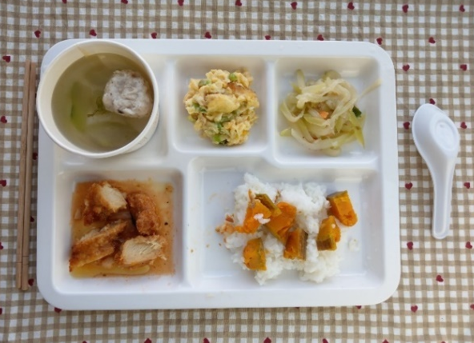
午餐：南瓜飯
料理名稱 | 使用食材 | 1人份  可食量(g) | 30人份  可食量 | 作法
南瓜飯 | 南瓜 | 85 | 2550
南瓜飯 | 米 | 40 | 1200
南瓜飯 | 水 | 45 | 1350
午餐：糖醋魚柳
料理名稱 | 使用食材 | 1人份  可食量(g) | 30人份  可食量 | 作法
糖醋魚柳 | 魚柳 | 28 | 840 | - 魚柳炸熟撈起備用  - 番茄醬加水煮滾加入事先炸好的魚柳煮至入味
糖醋魚柳 | 番茄醬 | 5 | 150 | - 魚柳炸熟撈起備用  - 番茄醬加水煮滾加入事先炸好的魚柳煮至入味
糖醋魚柳 | 鹽 | 0.25 | 7.5 | - 魚柳炸熟撈起備用  - 番茄醬加水煮滾加入事先炸好的魚柳煮至入味
糖醋魚柳 | 油 | 2.5 | 75 | - 魚柳炸熟撈起備用  - 番茄醬加水煮滾加入事先炸好的魚柳煮至入味
午餐：蔬菜炒蛋
料理名稱 | 使用食材 | 1人份  可食量(g) | 30人份  可食量 | 作法
蔬菜炒蛋 | 油菜 | 20 | 600 | - 油鍋加入蛋液快炒  - 再加入油菜炒熟
蔬菜炒蛋 | 雞蛋 | 27.5 | 825 | - 油鍋加入蛋液快炒  - 再加入油菜炒熟
蔬菜炒蛋 | 鹽 | 0.25 | 7.5 | - 油鍋加入蛋液快炒  - 再加入油菜炒熟
蔬菜炒蛋 | 油 | 2.5 | 75 | - 油鍋加入蛋液快炒  - 再加入油菜炒熟
蔬菜炒蛋 | 鹽 | 0.5 | 15 | - 油鍋加入蛋液快炒  - 再加入油菜炒熟
蔬菜炒蛋 | 薑絲 | 適量 |  | - 油鍋加入蛋液快炒  - 再加入油菜炒熟
午餐：炒蒲瓜
料理名稱 | 使用食材 | 1人份  可食量(g) | 30人份  可食量 | 作法
炒蒲瓜 | 蒲瓜 | 60 | 1800 | 熱油鍋加入蔬菜及適量水炒熟即可
炒蒲瓜 | 鹽 | 0.25 | 7.5 | 熱油鍋加入蔬菜及適量水炒熟即可
炒蒲瓜 | 油 | 2.5 | 75 | 熱油鍋加入蔬菜及適量水炒熟即可
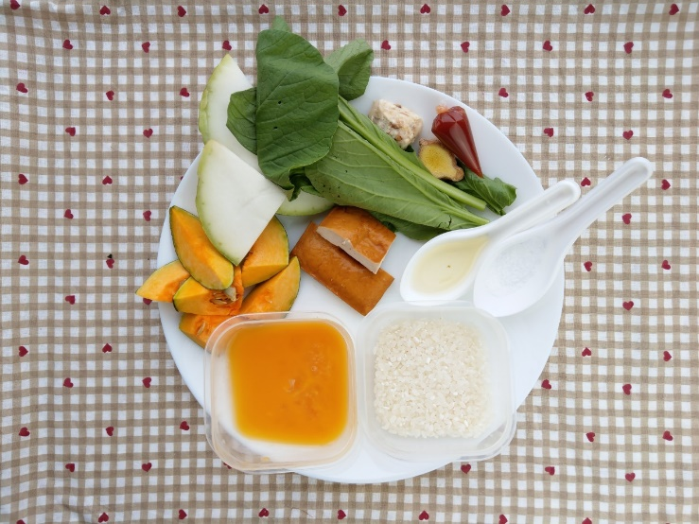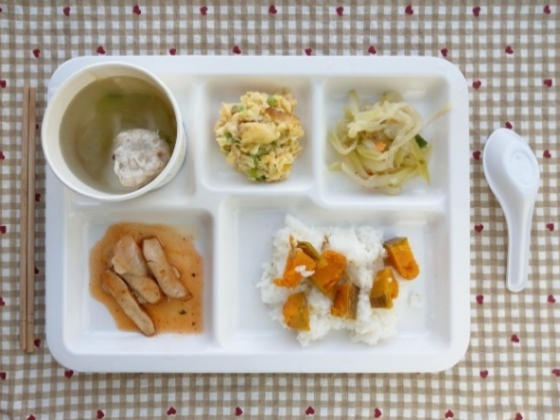
午餐：大黃瓜貢丸湯
料理名稱 | 使用食材 | 1人份  可食量(g) | 30人份  可食量 | 作法
大黃瓜  貢丸湯 | 大黃瓜 | 20 | 600 | 煮水加入大黃瓜及貢丸煮熟即可
大黃瓜  貢丸湯 | 貢丸 | 5 | 150 | 煮水加入大黃瓜及貢丸煮熟即可
大黃瓜  貢丸湯 | 鹽 | 0.5 | 15 | 煮水加入大黃瓜及貢丸煮熟即可
大黃瓜  貢丸湯 | 薑絲 | 適量 |  | 煮水加入大黃瓜及貢丸煮熟即可
下午點心：仙草凍鮮奶
料理名稱 | 使用食材 | 1人份  可食量(g) | 30人份  可食量 | 作法
仙草凍鮮奶 | 全脂牛奶 | 120毫升 | 3600 | 仙草凍切小塊，  加入鮮奶中
仙草凍鮮奶 | 仙草凍 | 5g | 150g | 仙草凍切小塊，  加入鮮奶中
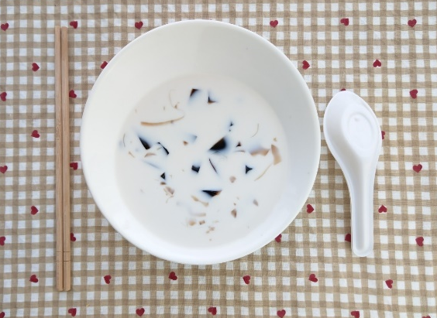
下午點心：蘋果
料理名稱 | 使用食材 | 1人份  可食量(g) | 30人份  可食量 | 作法
蘋果 | 蘋果 | 130 | 3900


